# Lista 13

## Przedstaw na wykresie 18 szeregów czasowych ze zbioru synthetic.tseries, każdy „prawdziwy” klaster zaznaczając innym kolorem i innym rodzajem linii

library("TSclust")

library("cluster")

data("synthetic.tseries")

View(synthetic.tseries)

matplot(synthetic.tseries, type = "l", lty = 1:6, col = c("black", "blue", "green", "red", "pink", "purple"))

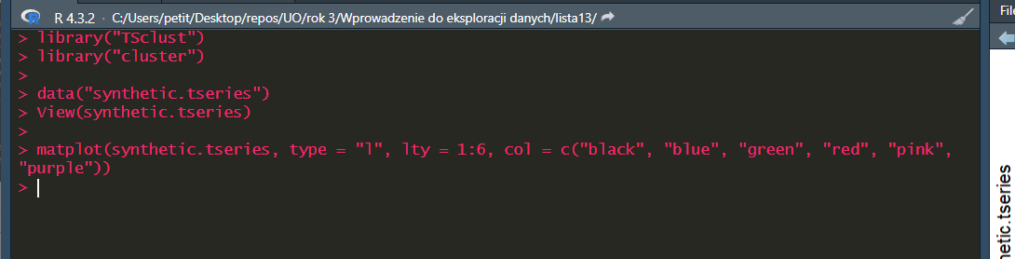

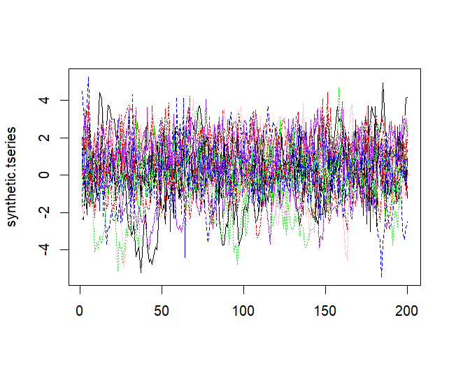

## Wyznacz macierze odległości dla metod EUCL, FRECHET, DTW i CORT, przeprowadź grupowanie metodami hclust i pam dla 6 klastrów.

library("TSclust")

library("cluster")

data("synthetic.tseries")

View(synthetic.tseries)

matplot(synthetic.tseries, type = "l", lty = 1:6, col = c("black", "blue", "green", "red", "pink", "purple"))

EUCL.dis<-diss(synthetic.tseries, "EUCL")

FRECHET.dis<-diss(synthetic.tseries, "FRECHET")

DTW.dis<-diss(synthetic.tseries, "DTW")

CORT.dis<-diss(synthetic.tseries, "CORT")

EUCL.hclust <- hclust(EUCL.dis)

FRECHET.hclust <- hclust(FRECHET.dis)

DTW.hclust <- hclust(DTW.dis)

CORT.hclust <- hclust(CORT.dis)

EUCL.pam<-pam(EUCL.dis, k=6)$clustering

FRECHET.pam<-pam(FRECHET.dis, k=6)$clustering

DTW.pam<-pam(DTW.dis, k=6)$clustering

CORT.pam<-pam(CORT.dis, k=6)$clustering

EUCL.hclust <- cutree(hclust(EUCL.dis), k=6)

FRECHET.hclust <- cutree(hclust(FRECHET.dis), k=6)

DTW.hclust <- cutree(hclust(DTW.dis), k=6)

CORT.hclust <- cutree(hclust(CORT.dis), k=6)

true_cluster <- rep(1:6, each = 3)

EUCL.hclust.ce=cluster.evaluation(true_cluster, EUCL.hclust)

FRECHET.hclust.ce=cluster.evaluation(true_cluster, FRECHET.hclust)

DTW.hclust.ce=cluster.evaluation(true_cluster, DTW.hclust)

CORT.hclust.ce=cluster.evaluation(true_cluster, CORT.hclust)

EUCL.pam.ce=cluster.evaluation(true_cluster, EUCL.pam)

FRECHET.pam.ce=cluster.evaluation(true_cluster, FRECHET.pam)

DTW.pam.ce=cluster.evaluation(true_cluster, DTW.pam)

CORT.pam.ce=cluster.evaluation(true_cluster, CORT.pam)

df <- data.frame(

Method = rep(c("EUCL.hclust", "FRECHET.hclust", "DTW.hclust", "CORT.hclust", "EUCL.pam", "FRECHET.pam", "DTW.pam", "CORT.pam")),

Clustering = c(EUCL.hclust.ce, FRECHET.hclust.ce, DTW.hclust.ce, CORT.hclust.ce, EUCL.pam.ce, FRECHET.pam.ce, DTW.pam.ce, CORT.pam.ce)

)

barplot(df$Clustering, names.arg = df$Method, xlab = "Metoda", ylab = "Efektywność", main = "Efektywnośc grupowania dla każdej metody",ylim=c(0,1))

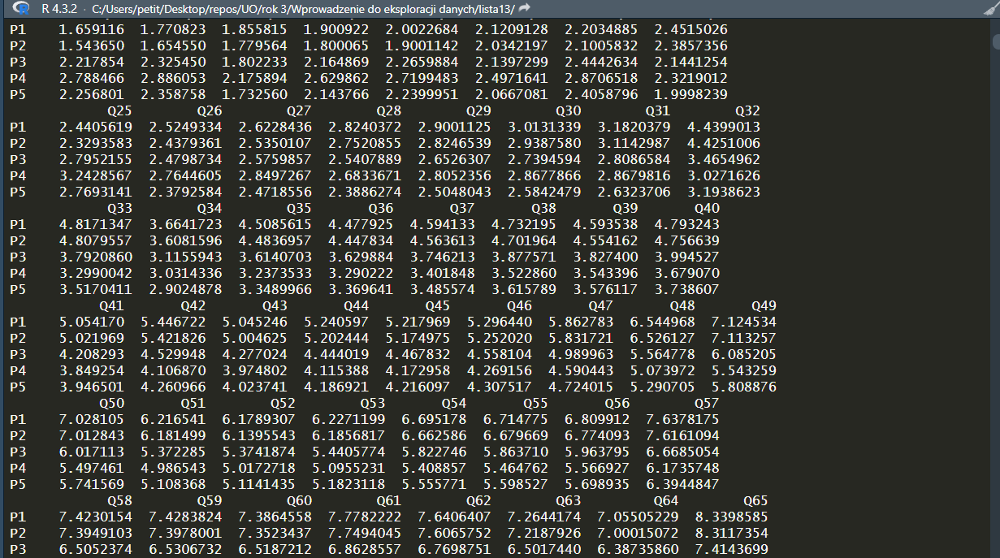

Nie będę wklejać dalszej części wyników z konsoli bo wydaje mi się, że jest to bez zasadne.

## Sporządź wykres słupkowy przedstawiający jakość grupowania dla wszystkich 8 wersji grupowania (na wykresie powinny być dwie serie – każda seria dla jednej metody grupowania).

EUCL.hclust <- cutree(hclust(EUCL.dis), k=6)

FRECHET.hclust <- cutree(hclust(FRECHET.dis), k=6)

DTW.hclust <- cutree(hclust(DTW.dis), k=6)

CORT.hclust <- cutree(hclust(CORT.dis), k=6)

true_cluster <- rep(1:6, each = 3)

EUCL.hclust.ce=cluster.evaluation(true_cluster, EUCL.hclust)

FRECHET.hclust.ce=cluster.evaluation(true_cluster, FRECHET.hclust)

DTW.hclust.ce=cluster.evaluation(true_cluster, DTW.hclust)

CORT.hclust.ce=cluster.evaluation(true_cluster, CORT.hclust)

EUCL.pam.ce=cluster.evaluation(true_cluster, EUCL.pam)

FRECHET.pam.ce=cluster.evaluation(true_cluster, FRECHET.pam)

DTW.pam.ce=cluster.evaluation(true_cluster, DTW.pam)

CORT.pam.ce=cluster.evaluation(true_cluster, CORT.pam)

df <- data.frame(

Method = rep(c("EUCL.hclust", "FRECHET.hclust", "DTW.hclust", "CORT.hclust", "EUCL.pam", "FRECHET.pam", "DTW.pam", "CORT.pam")),

Clustering = c(EUCL.hclust.ce, FRECHET.hclust.ce, DTW.hclust.ce, CORT.hclust.ce, EUCL.pam.ce, FRECHET.pam.ce, DTW.pam.ce, CORT.pam.ce)

)

barplot(df$Clustering, names.arg = df$Method, xlab = "Metoda", ylab = "Efektywność", main = "Efektywnośc grupowania dla każdej metody",ylim=c(0,1))

